EX_12_15

2013104101 컴퓨터공학과

이영주

1. 숫자 입력

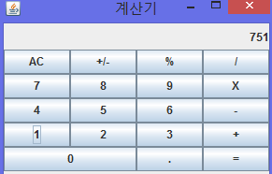

2. AC 버튼을 눌렀을 때 초기화

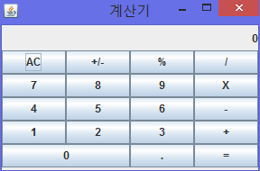

3. +/-

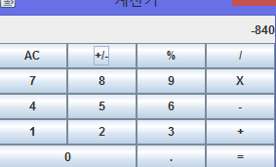

4. 연산자(계산식) 까지 입력

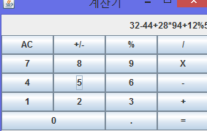

4. 소수점

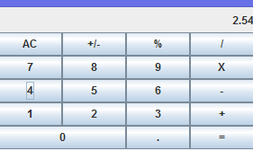

5. 연산 (실패)

후치연산과 객체 연산을 통해서 실행해야 하는거 같은데 제가 미숙하여 잘 하지 못하였습니다. 함수가 돌아가는 과정을 다시 한번 검토해봐야 될 것 같습니다.

시간이 나는대로 추가 구현을 해볼 예정입니다

..